**LAPORAN X**

**PRAKTIKUM DASAR PEMROGRAMAN**



**1-B**

**Luthfi Triaswangga**

**2341720208**

**Teknologi Informasi**

**Teknik Informatika**

**Percobaan 1 : Deklarasi, Inisialisasi, dan Menampilkan Array 2 Dimensi**

1. Pertama buatlah file terlebih dahulu dengan format **BioskopNoAbsen.java**



2. Masukkan perintah **public static void main(String args[]) {** terlebih dahulu sebelum memulai pemrograman.

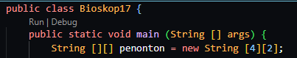

3. Kemudian mulailah pemrograman

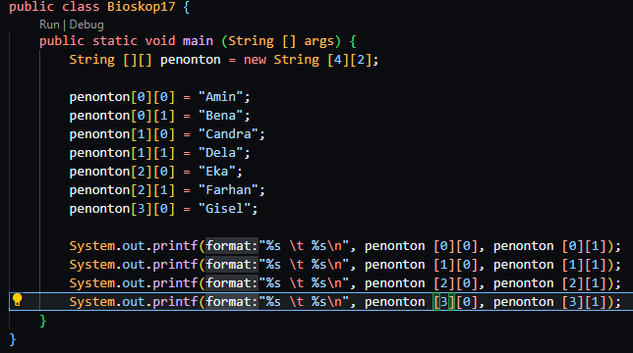

4. Maka hasilnya akan seperti ini

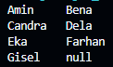

**Pertanyaan 1 : Deklarasi, Inisialisasi, dan Menampilkan Array 2 Dimensi**

1. Apakah pengisian elemen array harus dilakukan secara berurutan mulai dari indeks ke-0? Jelaskan!

**Tidak, pengisian elemen dalam sebuah array tidak selalu harus dilakukan secara berurutan mulai dari indeks ke-0. Di banyak bahasa pemrograman, Anda dapat mengisi elemen-elemen array dengan cara yang lebih fleksibel, tergantung pada aturan yang berlaku dalam bahasa tersebut.**

2. Mengapa terdapat null pada daftar nama penonton?

**Karena pada baris 3 kolom 1 tidak terdapat data yang di inputkan.**

3. Lengkapi daftar penonton pada langkah ke-4 sebagai berikut

**Dibawah ini adalah kode program yang sudah saya modifikasi**

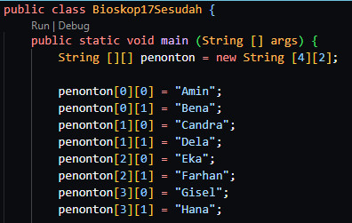

4. Tambahkan kode program sebagai berikut: Jelaskan fungsi dari penonton.length dan penonton[0].length! Apakah penonton[0].length, penonton[1].length, penonton[2].length, dan penonton[3].length memiliki nilai yang sama? Mengapa?

**Fungsi dari penonton.length untuk menghitung baris pada array penonton, sedangkan penonton[0].length digunakan untuk menghitung kolom pada baris pertama array penonton, penonton[1].length digunakan untuk menghitung kolom pada baris kedua array penonton, penonton[2].length menghitung kolom pada baris ketiga array penonton, , penonton[3].length menghitung kolom pada baris keempat array penonton.**

**Dibawah ini adalah kode program yang telah saya modifikasi**

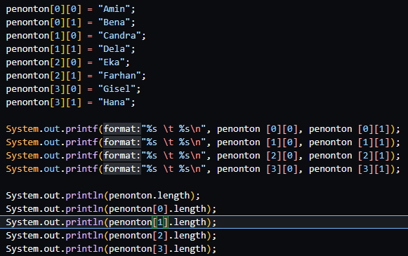

**Dan ini adalah hasil output program yang sudah saya modifikasi**

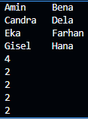

5. Modifikasi kode program pada langkah 4 untuk menampilkan panjang setiap baris pada array menggunakan for loop. Compile, run, lalu lakukan commit.

**Dibawah ini adalah program yang telah saya modifikasi**

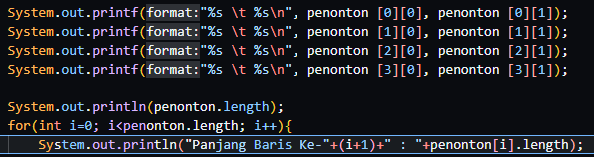

**Dan ini adalah output program yang sudah saya modifikasi**

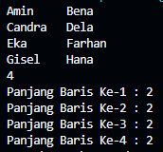

6. Modifikasi kode program pada langkah 5 untuk menampilkan panjang setiap baris pada array menggunakan foreach loop. Compile, run, lalu lakukan commit

**Dibawah ini adalah program yang telah saya modifikasi**

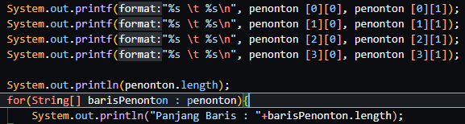

**Dan ini adalah output program yang sudah saya modifikasi**

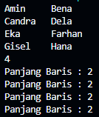

7. Menurut Anda, apa kekurangan dan kelebihan foreach loop dibandingkan dengan for loop?

***Foreach***

**Kelebihannya yaitu Sederhana dan Mudah Dibaca, dan Mencegah Kesalahan Indeks.**

**Kekurangannya yaitu Tidak Bisa Mencegah Elemen, dan Tidak Selalu Cocok untuk semua jenis iterasi.**

***For***

**Kelebihannya yaitu Memberikan Kendali Penuh atas Indeks, dan Fleksibel.**

**Kekurangnnya yaitu Lebih Rumit, dan Dapat Meningkatkan Potensi Kesalahan Indeks.**

8. Berapa indeks baris maksimal untuk array penonton?

**Indeks maksimal untuk array penonton yaitu 4 Baris.**

9. Berapa indeks kolom maksimal untuk array penonton?

**Indeks maksimal untuk array penonton yaitu 2 Kolom.**

10. Tambahkan kode program untuk menampilkan nama penonton pada baris ke-3 menggunakan for loop. Compile, run, lalu lakukan commit.

**Dibawah ini adalah program yang telah saya modifikasi**

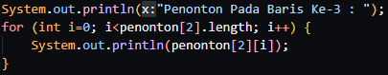

**Dan ini adalah Output Program yang sudah saya modifikasi**

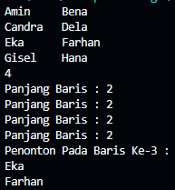

11. Modifikasi kode pada langkah 10 menjadi perulangan dengan for each loop. Compile, run, lalu lakukan commit.

**Dibawah ini adalah program yang telah saya modifikasi**

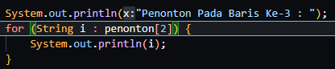

**Dan ini adalah Output Program yang sudah saya modifikasi**



12. Modifikasi kembali kode program pada langkah 11 untuk menampilkan nama penonton untuk setiap baris. Compile dan run program kemudian amati hasilnya. Lakukan commit.

**Dibawah ini adalah program yang telah saya modifikasi**



**Dan ini adalah Output Program yang sudah saya modifikasi**

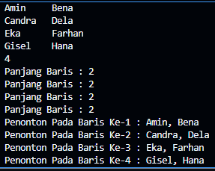

13. Apa fungsi dari String.join()?

**Fungsi String.join() yaitu untuk menggabungkan (join) elemen-elemen dalam sebuah iterable (seperti list, tuple, atau array) menjadi satu string, dengan string pemisah tertentu di antara setiap elemen tersebut.**

14. Commit dan push ke github

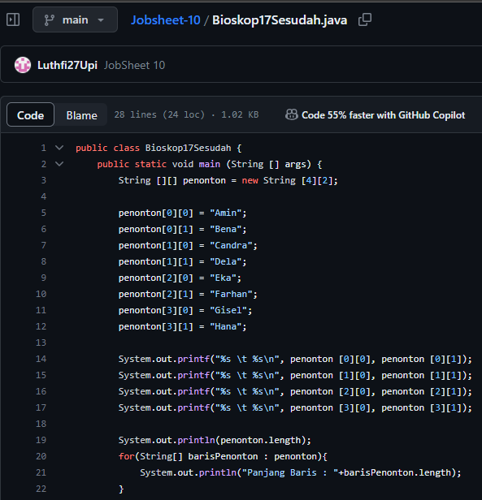

**Percobaan 2 : Memanfaatkan Scanner Dan Perulangan Untuk Input dan Output Pada Array 2 Dimensi**

1. Pertama buatlah file terlebih dahulu dengan format **BioskopWithScannerNoAbsen.java**



2. Kemudian masukkan perintah **import java.util.Scanner;** untuk memulai pemrograman.



3. Masukkan perintah **public static void main(String args[]) {** terlebih dahulu sebelum memulai pemrograman.

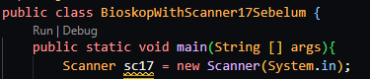

4. Kemudian mulailah pemrograman

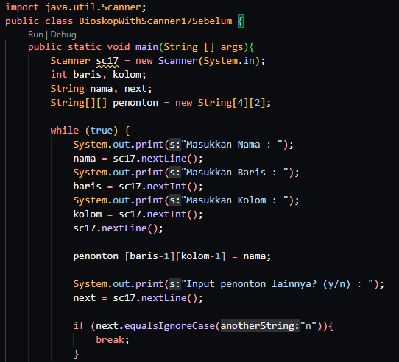

5. Maka hasilnya akan seperti ini

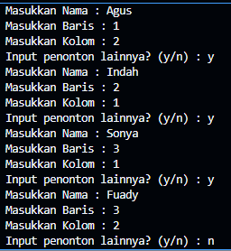

**Pertanyaan 2 : Memanfaatkan Scanner Dan Perulangan Untuk Input dan Output Pada Array 2 Dimensi**

1. Apakah pengisian elemen array dari scanner harus dilakukan secara berurutan mulai dari indeks ke-0? Jelaskan!

**Tidak, pengisian elemen dalam sebuah array tidak selalu harus dilakukan secara berurutan mulai dari indeks ke-0. Di banyak bahasa pemrograman, Anda dapat mengisi elemen-elemen array dengan cara yang lebih fleksibel, tergantung pada aturan yang berlaku dalam bahasa tersebut.**

2. Modifikasi kode program untuk memberikan opsi menu sebagai berikut: - Menu 1: Input data penonton - Menu 2: Tampilkan daftar penonton - Menu 3: Exit

**Dibawah ini adalah program yang telah saya modifikasi**

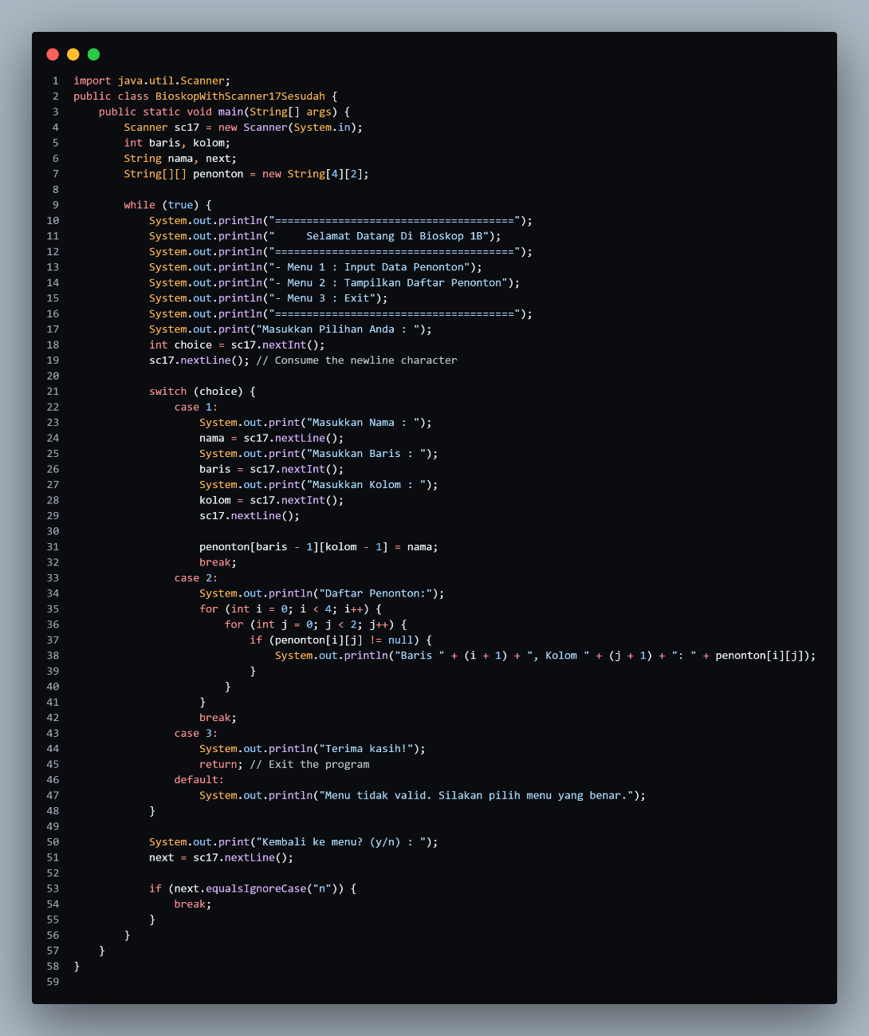

**Dan ini adalah Output Program yang sudah saya modifikasi**

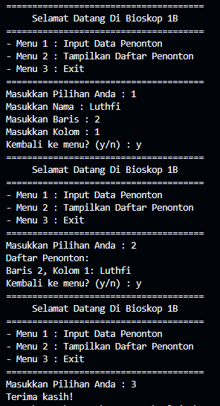

3. Modifikasi kode program untuk menghandle apabila nomor baris/kolom kursi tidak tersedia

**Dibawah ini adalah program yang telah saya modifikasi**

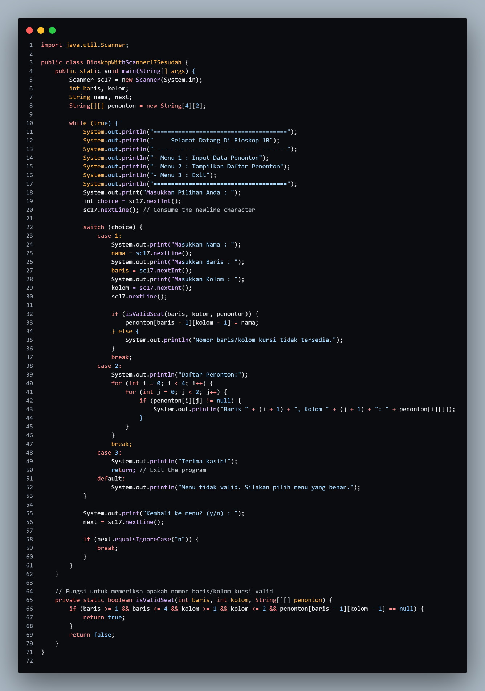

**Dan ini adalah Output Program yang sudah saya modifikasi**

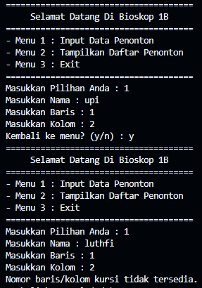

4. Pada menu 1, modifikasi kode program untuk memberikan warning apabila kursi yang dipilih sudah terisi oleh penonton lainnya lalu munculkan perintah untuk memasukkan baris dan kolom kembali

**Dibawah ini adalah program yang telah saya modifikasi**

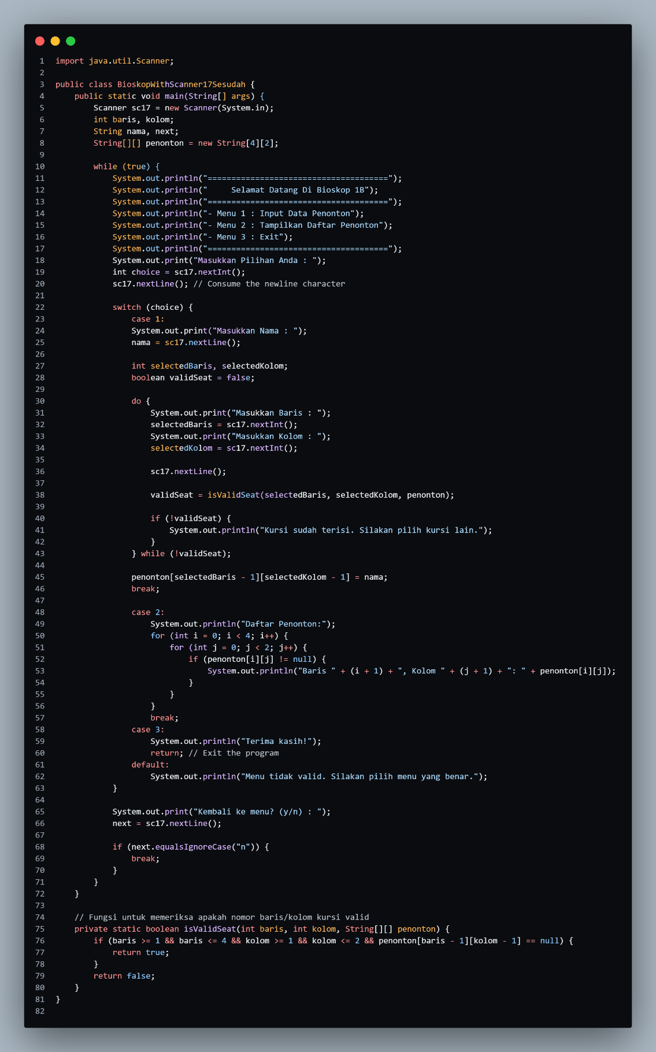

**Dan ini adalah Output Program yang sudah saya modifikasi**

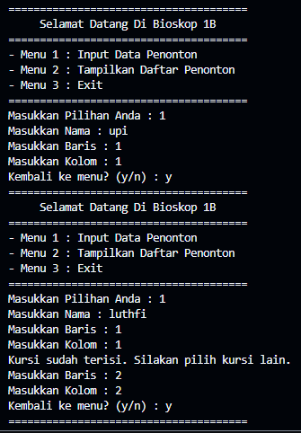

5. Pada menu 2, jika kursi kosong, ganti null dengan ***

**Dibawah ini adalah program yang telah saya modifikasi**

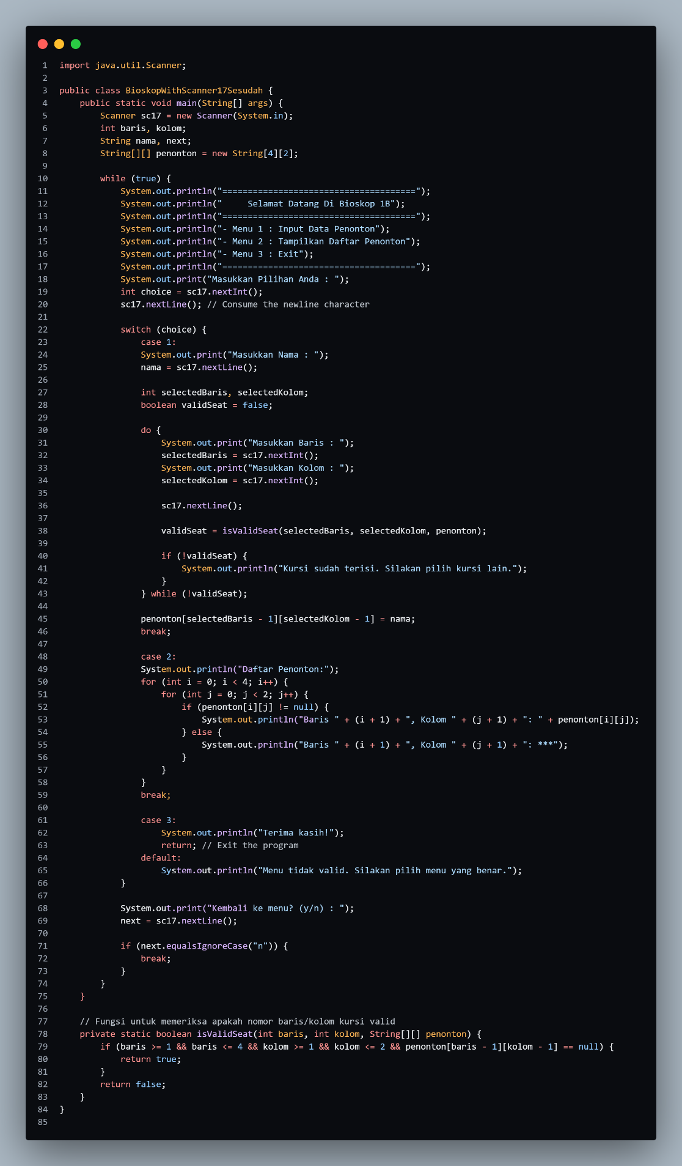

**Dan ini adalah Output Program yang sudah saya modifikasi**

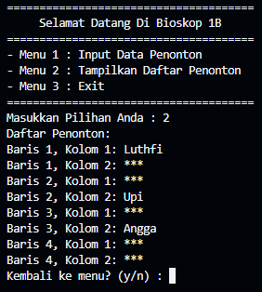

6. Commit dan push kode program ke github.

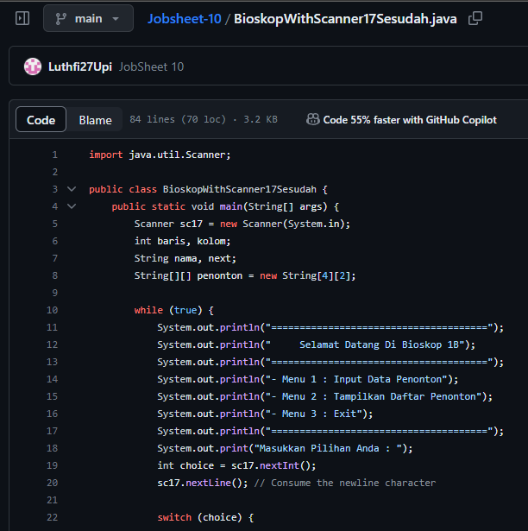

**Percobaan 3 : Array 2 Dimensi Dengan Length Baris Berbeda**

1. Pertama buatlah file terlebih dahulu dengan format **NumbersNoAbsen.java**



2. Masukkan perintah **public static void main(String args[]) {** terlebih dahulu sebelum memulai pemrograman.



3. Kemudian mulailah pemrograman

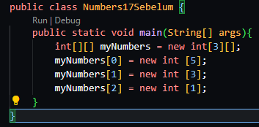

4. Maka hasilnya akan seperti ini

**Belum ada output karena kode program tidak lengkap**

**Pertanyaan 3 : Array 2 Dimensi Dengan Length Baris Berbeda**

1. Tambahkan kode program sebagai berikut

**Dibawah ini adalah program yang telah saya modifikasi**

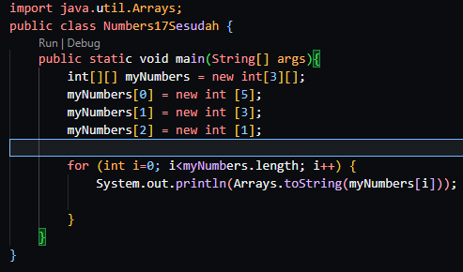

**Dan ini adalah Output Program yang sudah saya modifikasi**



2. Apa fungsi dari Arrays.toString()?

**Fungsi Arrays.toString() yaitu untuk mengonversi sebuah array menjadi representasi string yang dapat dibaca.**

3. Apa nilai default untuk elemen pada array dengan tipe data int?

**Dalam java, nilai default untuk elemen pada array dengan tipe data int adalah 0**

4. Tambahkan kode program berikut

**Dibawah ini adalah program yang telah saya modifikasi**

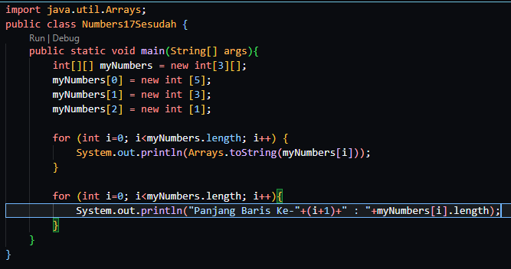

**Dan ini adalah Output Program yang sudah saya modifikasi**

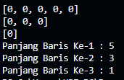

5. Array myNumbers memiliki length berbeda untuk setiap barisnya. Bagaimana cara agar length untuk setiap baris sama? Apakah panjang array dapat dimodifikasi?

**Dalam program tersebut, setelah membuat array myNumbers dengan Panjang yang berbeda untuk setiap baris, kita menganalisasi nilai default (0) untuk semua elemen dalam array. Ini memungkinkan untuk mempertahankan Panjang yang berbeda untuk setiap baris sambal memastikan bahwa semua elemen memiliki nilai default yang sesuai Panjang array tidak dapat diubah setelah array dibuat, jadi inisialisasi nilai default adalah cara yang umum digunakan untuk menangani situasi seperti ini.**

**Tugas Kelompok**

**Fitur Login**

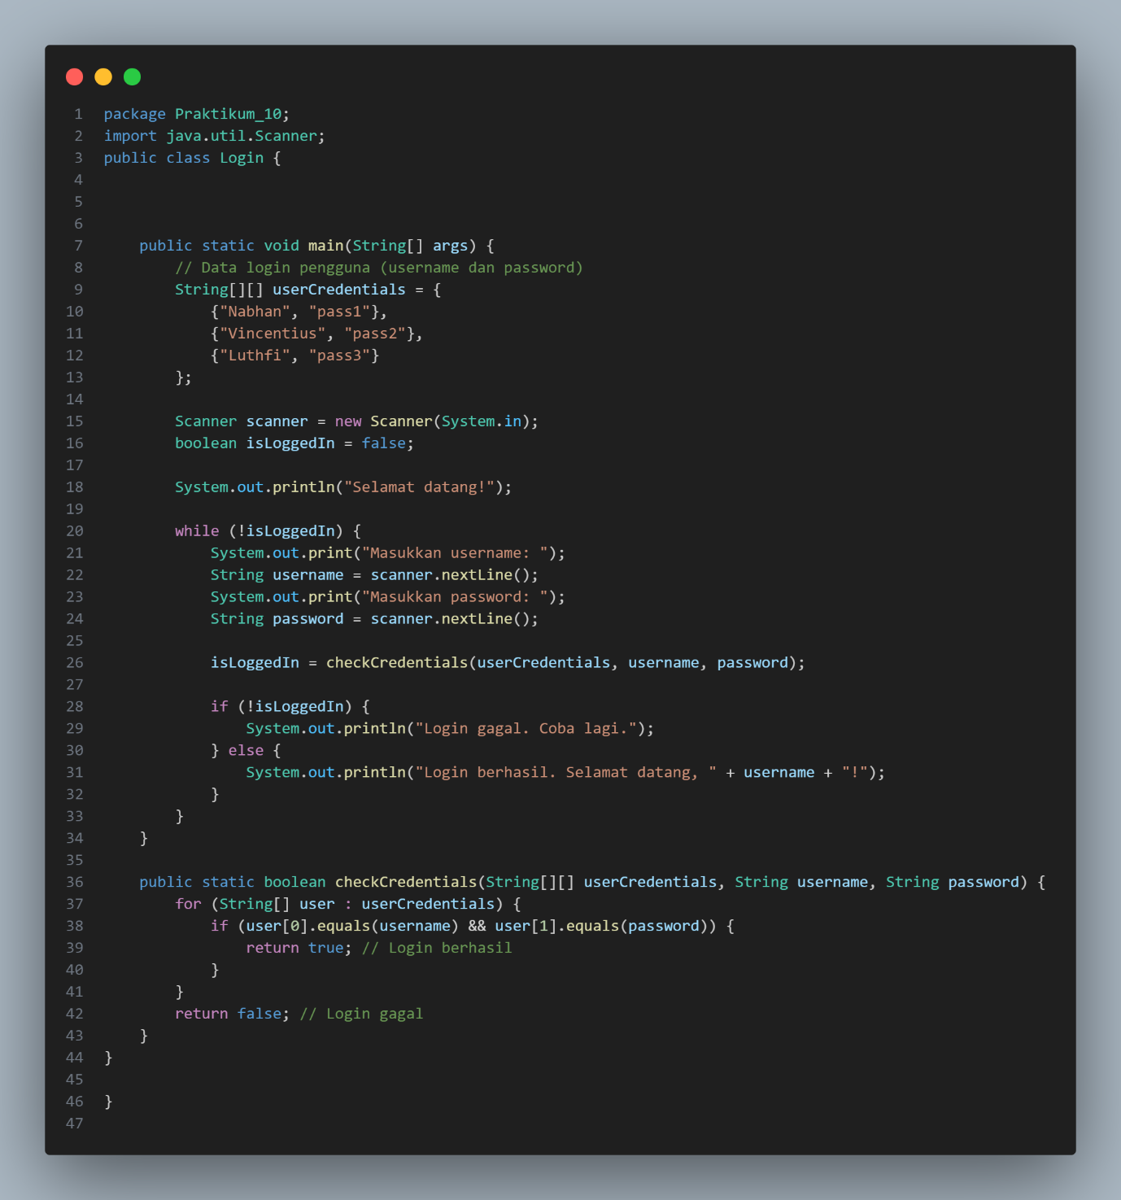

**Fitur Pemilihan Kursi**

